So werden selbst Öltanker zu umweltscho-nenden Segelschiffen
Elektro-Segel mit Lagertechnik von igus reduziert Kraftstoffver-brauch um bis zu 40 Prozent

Köln, 28. April 2022 – Umweltschädliche Emissionen der weltweiten Schifffahrt reduzieren: Mit diesem Ziel vor Augen hat das spanische Start-up bound4blue eine neuartige Antriebstechnik entwickelt – vollautomatisierte Segel, die den Kraftstoffverbrauch signifikant reduzieren. Zum Einsatz kommen dabei schmier- und wartungsfreie Gleit- und Radialrillenkugellager von igus.

Ein Großteil der Hochsee-, Küsten- und Binnenschiffe fährt immer noch mit Schweröl und Diesel. Eine Belastung für die Umwelt, die für Reedereien weltweit nicht länger tragbar ist. Um in der internationalen Schifffahrtsindustrie das gemeinsame Ziel der Klimaneutralität bis 2050 zu erreichen, entwickeln Ingenieure deshalb fieberhaft grünere Antriebstechnologien – etwa Elektromotoren oder Treibstoffe auf Methanol- und Ammoniakbasis. Ein Start-up namens bound4blue aus Barcelona geht allerdings in eine ganz andere Richtung. Die Idee: Mit einem neuartigen Antriebssystem die Kraft des Windes nutzen, um den Treibstoffverbrauch zu senken. Um diese Idee in die Tat umzusetzen, braucht es robuste und langlebige Bauteile, denen auch eine raue Umgebung nichts anhaben kann. Mit den Gleit- und Rillenkugellagern von igus ist das kein Problem.
Enormer Auftrieb dank elektrischem Sogmechanismus
Die Erfindung der spanischen Ingenieure besteht aus zwei komplementären Antriebssystemen: den Wingsails und den eSails. Dahinter verbergen sich rund 20 Meter hohe Giganten, die an Deck montiert sind und sich automatisch nach dem Wind ausrichten – ähnlich wie ein klassisches Segel. Das Wingsail erinnert dabei optisch an einen Flugzeugflügel und beruht auf den gleichen aerodynamischen Prinzipien. Der Vorteil: Es handelt sich um ein zusammenklappbares System mit geringem Platzbedarf an Deck. Das säulenartige eSail kommt mit einer technischen Besonderheit: Durch einen elektrischen Sogmechanismus wird während der Fahrt Wind auf der Segelrückseite angesaugt. Dadurch werden sonst übliche Verwirbelungen deutlich reduziert. Die Folge: Der Luftstrom umschließt förmlich das Segel, sodass ein enormer Auftrieb bei geringem Widerstand entsteht. Er ist bis zu sieben Mal höher als bei einem herkömmlichen Segel bei minimalem Stromverbrauch und somit stark genug, um die Motoren zu entlasten. Mithilfe der Wingsails und eSails kann der Kraftstoffverbrauch um bis zu 40 Prozent reduziert werden. Laut Unternehmen ist deshalb eine Amortisationszeit von weniger als fünf Jahren gewährleistet. Um Reedereien von diesem neuen Antriebssystem zu überzeugen, wollen die Ingenieure zudem den Wartungsaufwand möglichst gering halten. Das System muss hohen Belastungen, salzigem Seewasser, hoher Luftfeuchtigkeit und wechselnden Temperaturen über Jahre standhalten – ohne häufige Technikereinsätze. Ansprüche, denen nicht nur die größten, sondern auch die kleinsten Bauteile gerecht werden müssen – etwa die Gleitlager. Beim eSail kommen daher Komponenten von igus zum Einsatz.
Korrosionsbeständige und schmierfreie Lagertechnik reduziert Wartungsaufwand
So nutzen die Konstrukteure für die Getriebewellen und Stützstangen des Segels zylindrische Gleitlager des Werkstoffs iglidur X. Der Vorteil im Vergleich zu Metalllagern: Die Polymerlager korrodieren auch im direkten Kontakt mit Seewasser nicht. Anders als bei vielen Lagern aus Metall können Reedereien zudem auf Schmierarbeiten verzichten. Festschmierstoffe sorgen als wichtiger Bestandteil in den igus Werkstoffen dafür, dass ein wartungsfreier Trockenlauf ohne einen einzigen Tropfen Schmieröl möglich ist. Auch im Pilot-System – ein Sensor-Instrument zur Messung des atmosphärischen Drucks – kommt Lagertechnik des motion plastics Spezialisten zum Einsatz. Hier vertrauen die Ingenieure auf Radialrillenkugellager der Serie xirodur B180. Die Lager bestehen aus vier, hauptsächlich spritzgegossenen, Komponenten: aus Innen- und Außenringen aus Hochleistungskunststoff sowie einem Käfig und Kugeln aus Edelstahl. Sie arbeiten ebenfalls schmiermittelfrei, sind seewasserbeständig und einsetzbar in Temperaturbereichen zwischen -40 und +80 °C. Ein positiver Nebeneffekt: Die Lager sind ca. 60 Prozent leichter und bis zu 40 Prozent günstiger als vergleichbare Metalllager.

Bildunterschrift:
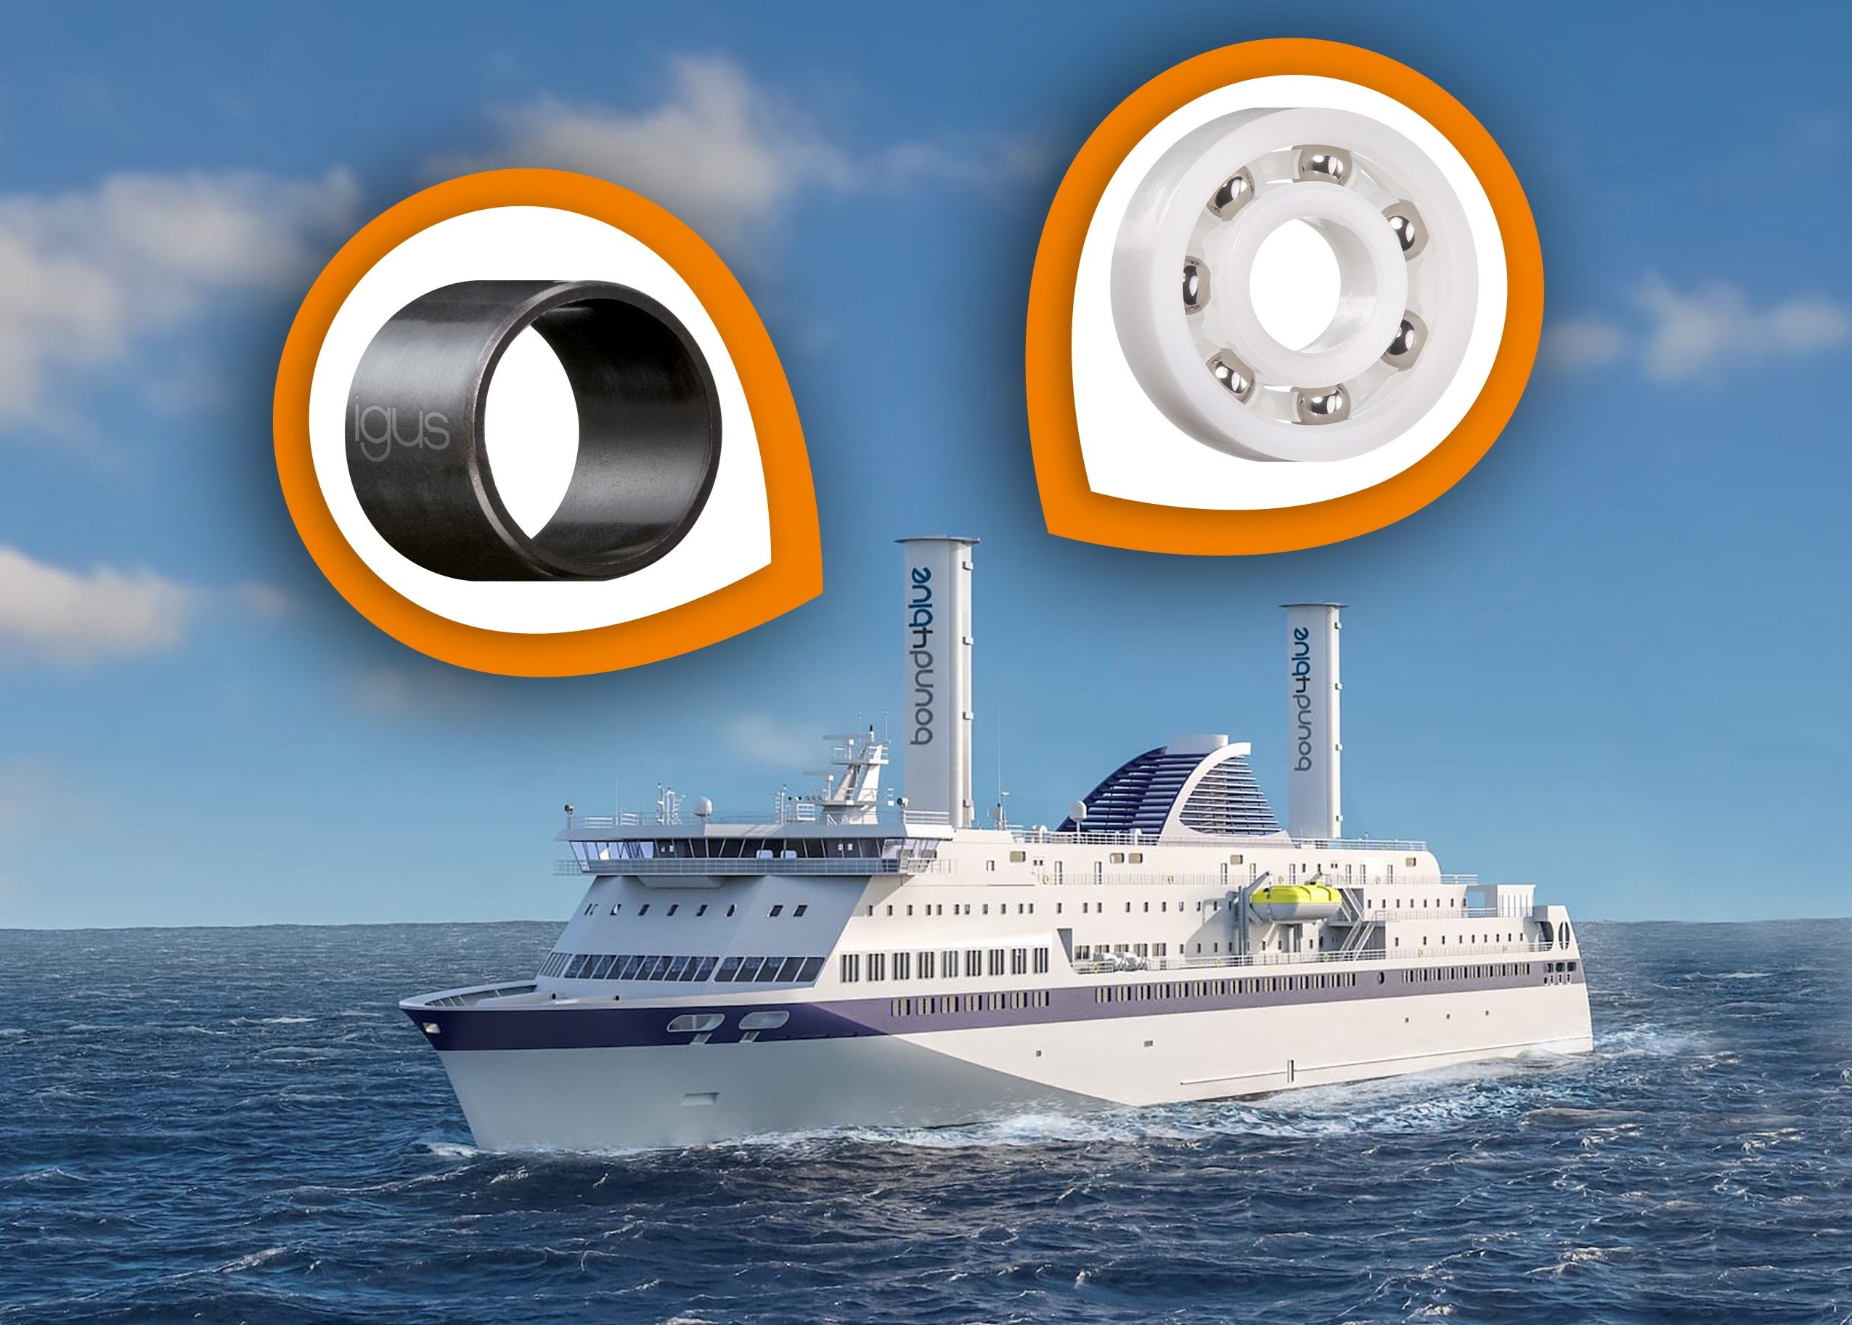
Bild PM1822-1
Die Gleit- und Radialrillenkugellager von igus halten selbst rauem Meerwasser stand und schonen dank schmierfreiem Trockenlauf zugleich die Umwelt. (Quelle: igus GmbH)

ÜBER IGUS:

Die igus GmbH entwickelt und produziert motion plastics. Diese schmierfreien Hochleistungskunststoffe verbessern die Technik und senken Kosten überall dort, wo sich etwas bewegt. Bei Energiezuführungen, hochflexiblen Kabeln, Gleit- und Linearlagern sowie der Gewindetechnik aus Tribopolymeren führt igus weltweit die Märkte an. Das Familienunternehmen mit Sitz in Köln ist in 35 Ländern vertreten und beschäftigt weltweit über 4.500 Mitarbeiter. 2021 erwirtschaftete igus einen Umsatz von 961 Millionen Euro. Die Forschung in den größten Testlabors der Branche produziert laufend Innovationen und mehr Sicherheit für die Anwender. 234.000 Artikel sind ab Lager lieferbar und die Lebensdauer ist online berechenbar. In den letzten Jahren expandierte das Unternehmen auch durch interne Start-ups, zum Beispiel für Kugellager, Robotergetriebe, 3D-Druck, die Plattform RBTX für Lean Robotics und intelligente „smart plastics“ für die Industrie 4.0. Zu den wichtigsten Umweltinvestitionen zählen das „chainge“ Programm – das Recycling von gebrauchten e-ketten - und die Beteiligung an einer Firma, die aus Plastikmüll wieder Öl gewinnt.

PRESSEKONTAKTE:  Oliver Cyrus  Leiter Presse und Werbung  igus® GmbH  Spicher Str. 1a  51147 Köln  Tel. 0 22 03 / 96 49-459  ocyrus@igus.net  www.igus.de/presse | Selina Pappers  Managerin Presse & Werbung  igus® GmbH  Spicher Str. 1a  51147 Köln  Tel. 0 22 03 / 96 49-7276  spappers@igus.net  www.igus.de/presse

Die Begriffe "igus", “Apiro”, "chainflex", "CFRIP", "conprotect", "CTD", "drygear“, "drylin", "dry-tech", "dryspin", "easy chain", "e-chain", "e-chain systems", "e-ketten", "e-kettensysteme", "e-skin", "e-spool“, "flizz", „ibow“, „igear“, "iglidur", "igubal", „kineKIT“, "manus", "motion plastics", "pikchain", „plastics for longer life“, "readychain", "readycable", „ReBeL“, "speedigus", "triflex", "robolink" und "xiros" sind gesetzlich geschützte Marken in der Bundesrepublik Deutschland und gegebenenfalls auch international.

